以下问题请添加到「答：」后面，如果方便请附上截图说明，谢谢！

1. monitor_msg_completed  和 v_component_end_endpoint 这两个表是如何关联起来的 ？

**我的理解是**：是不是monitor_msg_completed通过msg_id 关联到monitor_msg_trigger_project，再通过msg_id和trigger_proect_id关联到monitor_processor_flow，再通过trigger_processor_id和component_id和project_component_no最后关联到v_component_end_endpoint

答：正确，关联

v_component_end_endpoint.processor_id,

v_component_end_endpoint.endpoint_id,

v_component_end_endpoint.project_endpoint_no

1. monitor_msg_trigger_project 和 v_component_end_endpoint这两个表是如何关联起来的 ？同1号问题

答：方式同1

1. 表格1中“锁定lock_processor_ins_id”取自monitor_msg_trigger_project。这句话是什么意思？

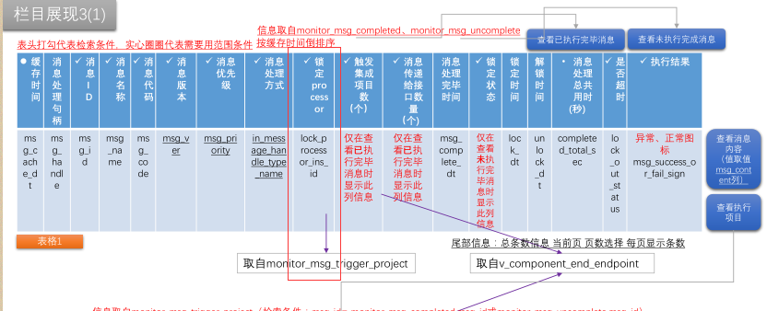

有没有可能是画错了，应该如图：红色箭头所示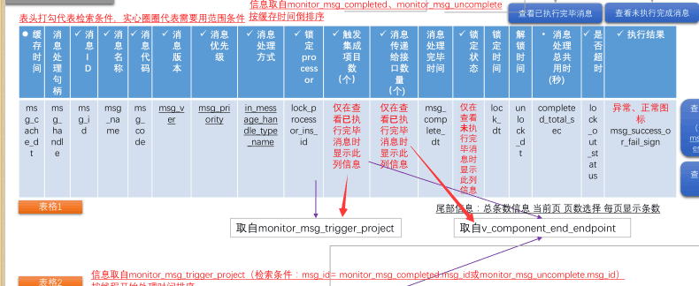

答：确实画错了

1. 表格1中的异常和正常图标，我是不是只需要知道图片地址显示在页面就行了？

答: 我给你提供两个png图片，这个不需要从后台取

1. 表格1中有个查看消息内容的功能，取值msg_content字段。我看了下数据库中的值，是XML格式的文本。我显示的时候如何显示？

答：用浏览器方式显示，用文本方式看格式会乱

1. monitor_processor_flow 表中的层级关系怎么来？文档中说sub_flow_id字段为层级信息。那么sub_flow_id字段的值是哪个字段的值？如何区分哪条记录是第一级？（注：比如常见的树形结构表有:主键字段id，父级字段parentId[存的值是父级的主键id]，如果是第一级，则parentId为0。）

答：monitor_processor_flow 表中有个字段是sub_flow_id

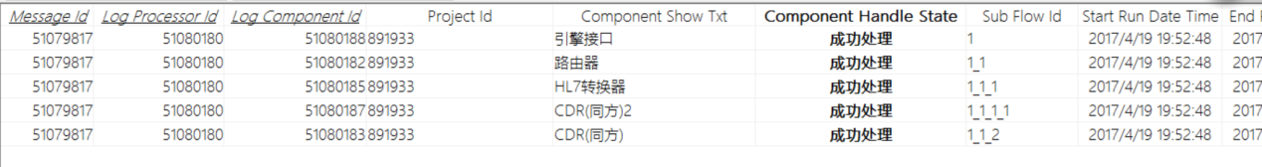

Sub_flow_id=1，代表第一级

Sub_flow_id=1_1，代表第二级

Sub_flow_id=1_1_1和=1_1_2，代表第三级

Sub_flow_id=1_1_1_1代表第四级

上图应表达成：

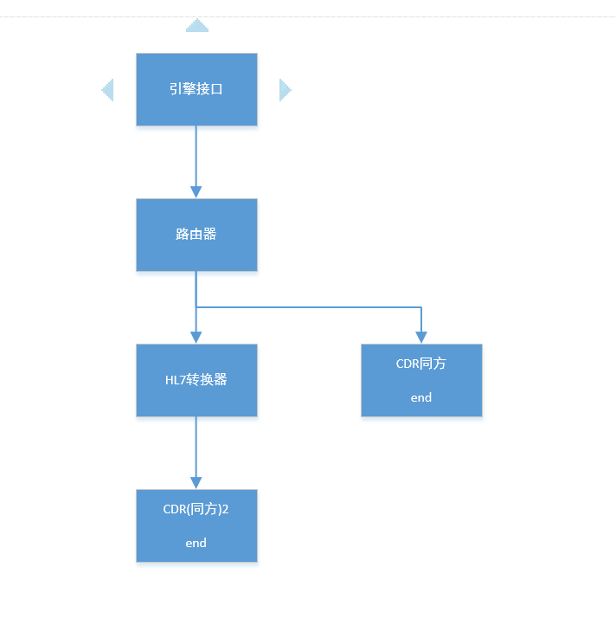

1. 表格2中可以查看异常信息按钮位置是否有问题？是不是应该放在每条记录里面。我理解的是针对每条记录的异常信息，如图：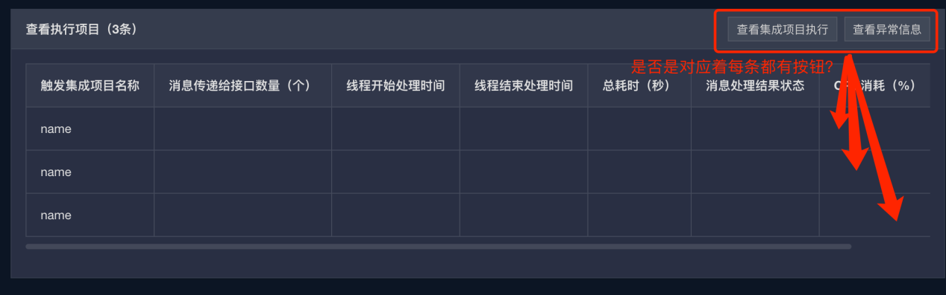

答：这个查看异常信息按钮去掉吧，只保留查看集成项目执行

另外这个表格增加一列，消息可处理状态：msg_if_can_handle_status

查看集成项目执行是放在表头没错，对应的是筛选结果的每一条。

1. 表格2中的异常信息是查看monitor_msg_trigger_project表中的thread_exception_datetime、thread_exception两个字段。但是我发现monitor_msg_trigger_project中的这两个字段都是空的，这个异常信息我改如何展示？

答：需要判断handle_result_state=0，=0时代表发生异常，这时才取这两个值，=1代表处理成功

1. 流程图显示中会显示组件，而说明中有7个组件类型，那么每个组件类型是如何确定的？在monitor_processor_flow表中是否有对应的字段值来区分组件的类型？

答：我需要给你加上一个字段信息，弄好后通知你。

2017.4.27回复

增加monitor_processor_flow. object_classify字段信息

|  |  |  |
| --- | --- | --- |
| object_classify值 | 读取配置组件视图 | 读取运行组件视图 |
| route | v_component_route_regular | monitor_com_route_log |
| vocabulary | v_component_vocabulary | monitor_com_vocabulary_log |
| transform | v_component_transform | monitor_com_transform_log |
| hl7transform | v_component_transform | monitor_com_transform_log |
| filter | 暂时没有 | 暂时没有 |
| sort | 暂时没有 | 暂时没有 |
| cdc | 暂时没有 | 暂时没有 |
| clc | v_component_clc | monitor_com_clc_log |
| notify | v_component_notify | monitor_com_notify_log  monitor_com_notify_send_log |
| endpoint | v_component_end_endpoint、 v_component_end_endpoint_rtn | monitor_call_rcv_ep_log、  monitor_call_fun_parm |
| enginews | v_component_ws_endpoint | monitor_interface_log |
| ep-notify | v_component_notify | monitor_com_notify_log  monitor_com_notify_send_log |

1. 下面截图关系中，我在v_component_end_endpoint表中没有找到component_id字段。这里我应该怎么关联？

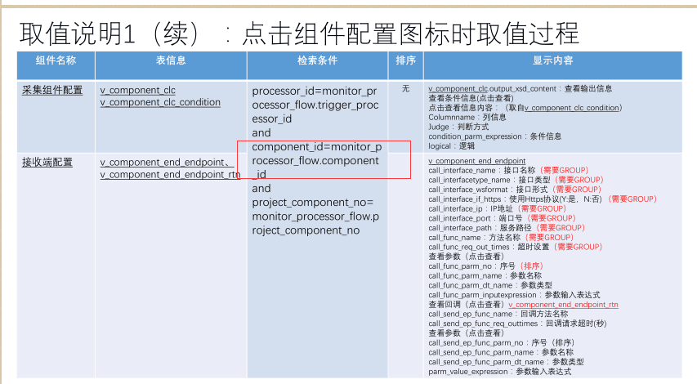

同时确认一下1号问题中的monitor_processor_flow与v_component_end_endpoint的具体是怎么连接的？是如下所示吗？

monitor_processor_flow.TRIGGER_PROCESSOR_ID = v_component_end_endpoint.PROCESSOR_ID

monitor_processor_flow.COMPONENT_ID = v_component_end_endpoint.ENDPOINT_ID

monitor_processor_flow.PROJECT_COMPONENT_NO = v_component_end_endpoint.PROJECT_ENDPOINT_NO

答：对的

v_component_end_endpoint.processor_id,

v_component_end_endpoint.endpoint_id,

v_component_end_endpoint.project_endpoint_no

1. v_component_end_endpoint表中有没有主键？如果有请指出，如果没有，请指出该表中能确定唯一值的字段，方面查询中使用。

答：config_id

1. 表格1中，在查询未执行完成表时，monitor_msg_uncomplete表中有几个字段是没有的，是不是没有的就不显示，如下图：

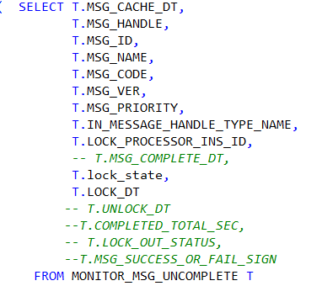

答：没有的列值空在那里就可以